6 de Mayo

DOSIER DE PRENSA Y COMUNICACIÓN

COORDINA
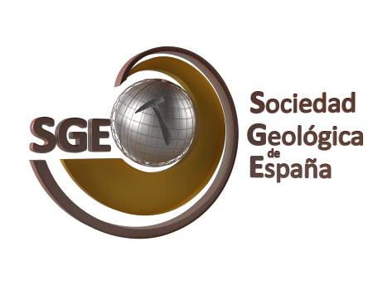

COLABORAN
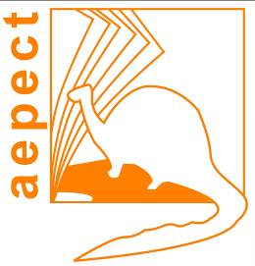

¿Qué es Geolodía 12?

La celebración de Geolodía pretende ser una iniciativa de divulgación de la geología y de la profesión del geólogo a través de una de sus facetas más atrayente para el público en general, las excursiones de campo. La edición del año 2012 de Geolodía ofrecerá un conjunto de excursiones, a razón de una por provincia, el domingo 6 de Mayo de 2012.
Todas serán totalmente gratuitas y guiadas por geólogos pertenecientes a diversas instituciones, sociedades y asociaciones científicas. Las excursiones serán abiertas a todo tipo de público, sea cual sea el conocimiento de geología de los asistentes. Esta acción de divulgación cubrirá todo el territorio nacional, a razón de una excursión por provincia, en lugares particularmente interesantes, didácticos y espectaculares desde el punto de vista geológico. Estos lugares abarcan desde los entornos de las ciudades hasta espacios naturales protegidos, pasando por “Lugares de Interés Geológicos” (LIG de la Ley 42/2007 del Patrimonio Natural y de la Biodiversidad).

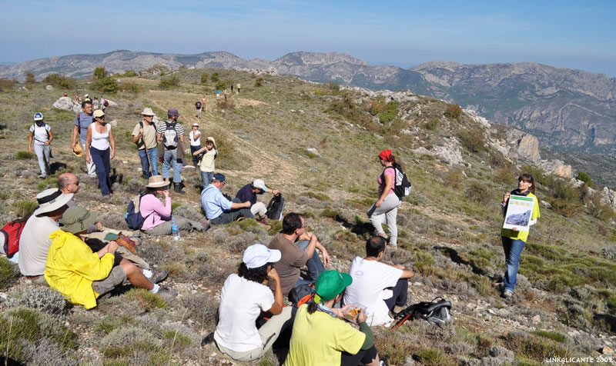

Geolodía 09 – Alicante en la Sierra de Aitana

¿Cuáles son los objetivos de Geolodía 12?

Con Geolodía 12 queremos promover las actividades siguientes:

- Observar con “ojos geológicos” el entorno en el que se asientan nuestras poblaciones y entender, a través de los efectos que tienen sobre la superficie, algunos de los procesos del funcionamiento de la Tierra sobre la que vivimos.
- Conocer nuestro rico y variado patrimonio geológico y tomar conciencia de la importancia y necesidad de protegerlo.
- Divulgar la labor de los geólogos y lo que estos, como científicos y profesionales, pueden aportar a la sociedad y a nuestro bienestar.
- Fomentar las vocaciones científicas de los jóvenes que acuden a este tipo de excursión.

Geolodía 12 es una jornada que abre la puerta de entrada a nuestro laboratorio habitual, la naturaleza. Para el público en general, visitar un área determinada de la mano de profesionales de la geología no es común. Además, pensamos que las excursiones de campo representan la faceta más amena de la divulgación de las Ciencias de la Tierra. Varios centenares de monitores actuarán de intérpretes de la larga historia geológica de nuestro país. Para ello, se ha diseñado esta actividad que se caracteriza por ser:
a) informal en cuanto al compromiso del destinatario, ya que no es necesario inscribirse;
b) lúdica, al programar una actividad de excursionismo en la mañana de un domingo, con una duración de entre 3 y 4 horas;
c) inteligible, por estar dirigida a públicos de todos los niveles, sin el requisito de tener una formación previa, y
d) rigurosa, dado que está guiada por profesionales de la geología.

Las cuestiones que se pueden tratar de explicar al público a lo largo de las diversas excursiones de Geolodía 12 son muy variadas:
¿Cuáles son las rocas sobre las que vivimos?
¿Cómo se han modelado los paisajes que nos rodean y cuáles son los procesos que producen paisajes que a veces nos sorprenden por su belleza?
¿Cómo influye la geodiversidad sobre la biodiversidad?
¿Qué es y cómo proteger nuestro patrimonio geológico?
¿Cuáles los riesgos geológicos a los que nos podemos enfrentar (deslizamientos, inundaciones, terremotos, volcanes, …)?
¿Cuáles son las aplicaciones de la geología, como utilizar nuestro conocimiento en hidrogeología, cartografía del subsuelo, geotecnia, etc...?
¿Cuáles son los recursos naturales de los que disponemos, como aprovecharlos y gestionarlos correctamente?
¿Por qué podemos ver fósiles y que revelan sobre la historia de la vida en la Tierra?
¿Cuáles son las estructuras que revelan una deformación de la corteza terrestre?
¿Cuáles son los efectos del funcionamiento de esa inmensa máquina de calor que es la Tierra sobre la superficie en la que vivimos?

¿Quién promueve, coordina, colabora y/o organiza Geolodía 12?

A nivel nacional, la entidad promotora y coordinadora de Geolodía 12 es:
- la Sociedad Geológica de España (SGE)

Además, colaboran en la organización:
- la Asociación Española para la Enseñanza de las Ciencias de la Tierra (AEPECT)
- el Instituto Geológico y Minero de España (IGME)

La organización a nivel provincial es tarea de los geólogos que llevan la excursión correspondiente. Pertenecen a diversas universidades, instituciones científicas, asociaciones culturales, colegios profesionales o administraciones autonómicas o provinciales, sin cuya colaboración no sería posible organizar esta actividad.

Geolodía 11 – Huelva a lo largo de la Vía Verde del Guadiana | 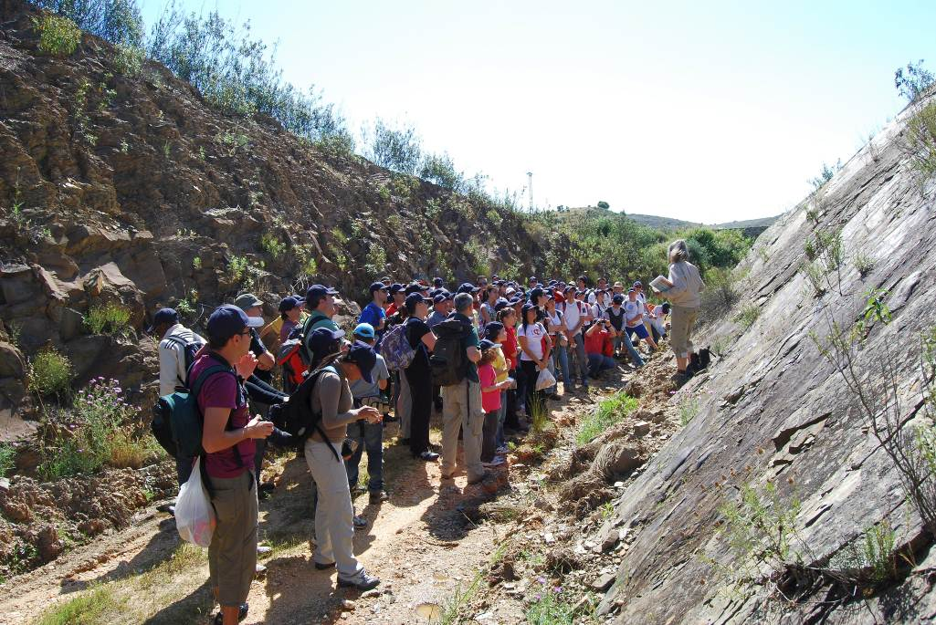

¿Quién patrocina Geolodía 12?

Numerosas entidades locales, tales como universidades, centros de investigación, fundaciones, museos, ayuntamientos, delegaciones provinciales y otros tipos de administraciones (parques naturales entre otros) patrocinan Geolodía 12. Y por supuesto, quién haya aportado horas de trabajo y entusiasmo desinteresadamente

La Fundación Española para la Ciencia y la Tecnología (FECYT), del Ministerio de Economía y Competitividad patrocina esta actividad a nivel nacional.

¿Cuál es el origen de Geolodía 12?

En los últimos años se han venido celebrando Geolodía en diversas provincias españolas. El origen de esta iniciativa se sitúa en la provincia de Teruel, cuando en el año 2005 el Instituto de Estudios Turolenses asumió su creación, propuesta desde la Fundación Conjunto Paleontológico de Teruel-Dinópolis y la Universidad de Zaragoza.

Recientemente se sumaron a esta iniciativa las provincias de Segovia, Valencia, Guadalajara, Teruel, Zaragoza, Huesca y Alicante, en esta última con la participación, en la edición de 2009, de más de 600 personas.

El éxito creciente de participación en todos las ediciones de Geolodía a nivel provincial animó la Sociedad Geológica de España a dar un salto cualitativo y organizar en 2010 la primera edición de Geolodía a nivel nacional, enmarcándola en los eventos conmemorativos del Día internacional de la Madre Tierra (22 de abril). Así, la edición de 2010, titulada Geolodía 10 se hizo el domingo inmediatamente posterior a ese Día, el 25 de abril 2010. Se ofreció una excursión en treinta y seis provincias, con una asistencia total que alcanzó casi las 7.000 personas.

En 2011, se consolidó esta actividad de divulgación de las Ciencias de la Tierra, y las cincuenta provincias españolas estuvieron cubiertas. De nuevo, miles de aficionados, adultos, jóvenes y niños, a lo largo y ancho de la geografía española disfrutaron de Geolodía 11, que tuvo lugar el domingo 8 de mayo.

Este año, repetimos la experiencia. Esperemos que una vez más, Geolodía 12 sea una fiesta de la geología.

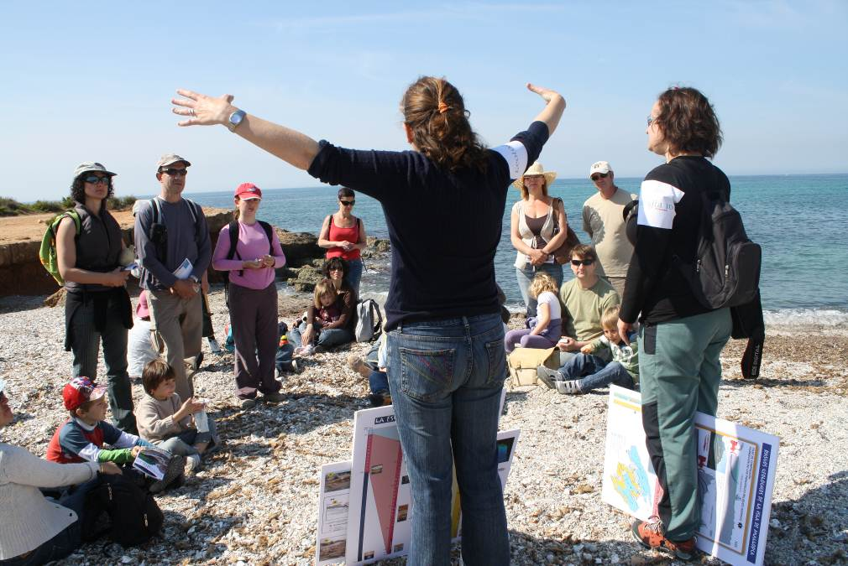 | Familias con niños disfrutando de Geolodía 10 – Mallorca en las playas de la Bahía de Palma

¿Como se desarrollará una excursión de Geolodía 12?

Todas las excursiones de Geolodía 12 serán organizadas y guiadas por geólogos.

Serán gratuitas y abiertas a todos los públicos, de niños a adultos, independientemente de la formación que tenga. Básicamente, se trata de un corto paseo por el campo (se recomienda un buen calzado), con paradas explicativas de la geología del lugar, por lo que la mayoría de las excursiones se harán andando, desde una cita a la que el público llegará por sus propios medios.

Salvo casos específicos en los que se utilizarán autocares contratados por la organización para trasladar a los visitantes de una parada a otra, no es necesario inscribirse con antelación a las excursiones.

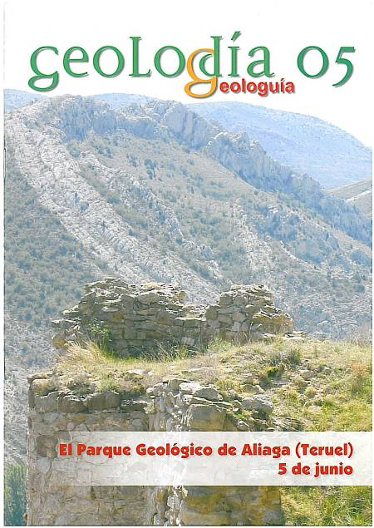 | En cada una de las excursiones, se distribuirá una pequeña guía, que mostrará las características geológicas del recorrido.  La versión digital de cada uno de las 50 guías geológicas estará también disponible en la página web de la Sociedad Geológica de España poco antes de la excursión (www.sociedadgeologica.es).
 | Portada del cuaderno de campo de Geolodía 05 celebrado en Teruel

Por otro lado, se quiere aprovechar la celebración de Geolodía 12 para que sirva de marco para la organización, en las fechas cercanas, de otro tipo de actividades de divulgación de la Geología, como talleres, conferencias, exposiciones, cursos u otras actividades (ver programación específica de cada provincia).

Geolodía 12: Programa de excursiones

Provincia | Título de la excursión |  |  | Lugar de la excursión |  | Contacto |  | Institución
Andalucía
Almería | Cabo de Gata: Un mar de volcanes |  |  | Cabo de Gata |  | José María Calaforra  jmcalaforra@ual.es |  | Universidad de Almería  Parque natural Cabo de Gata -Níjar
Cádiz | Celebración Geológica del Bicentenario de 1812. Evolución de la Bahía de Cádiz en el transcurso de los tiempos geológicos |  |  | Bahía de Cádiz, San Fernando, Cádiz |  | Angel Sánchez Bellón  angel.sanchez@uca.es |  | Universidad de Cádiz
Córdoba | Los secretos geológicos de la Sierra de la Horconera |  |  | Borde noroeste de la Sierra de la Horconera |  | Alicia Serna Barquero  aserna@tragsa.es |  | Geoparque de la Subbética  Universidad de Jaén
Granada | Las rocas hacen ciudad  http://www.ugr.es/~agcasco/geolodiagranada2012/  http://www.facebook.com/profile.php?id=100003656607317&sk=wall  https://twitter.com/#!/GeolodiaGranada |  |  | Una excursión por la ciudad para el reconocimiento de rocas y minerales en  edificios históricos, recientes, esculturas, calles, aceras, jardines,  mobiliario urbano... |  | Antonio García Casco  agcasco@ugr.es |  | Universidad de Granada
Huelva | De los Cabezos a las Marismas: Conoce tu tierra, Conoce Huelva |  |  | Paseo geológico por Huelva capital |  | Francis Alonso  alonso@uhu.es |  | Universidad de Huelva
Jaén | Las montañas que surgieron del mar: la Sierra Sur de Jaén |  |  | Jaén – Otiñar – Embalse del Quiebrajano |  | José Miguel Molina Cámara jmmolina@ujaen.es, |  | Universidad de Jaén. Instituto de Estudios Giennenses
Málaga | Un paisaje difícil de olvidar: el Torcal de Antequera |  |  | Torcal de Antequera |  | Ana Isabel Marín Guerrero aimarin@uma.es |  | Universidad de Málaga, Centro de Hidrogeología de la Universidad de Málaga (CEHIUMA), Fundación Cueva de Nerja-Museo de Historia y Academia Malagueña de Ciencias.
Sevilla | Colisión continental paleozóica y canteras romanas: Ruta en el entorno de Almadén de la Plata (Geoparque de la Sierra Norte de Sevilla) |  |  | Almadén de la Plata |  | Manu Díaz Azpiroz  mdiaazp@upo.es |  | Universidad Pablo Olavide  Geoparque de la Sierra Norte de Sevilla
Aragón
Huesca | El Parque Nacional de Ordesa y Monte Perdido: un paraiso... ¿también geológico? |  |  | Ordesa |  | Antonio Casas Sainz  acasas@unizar.es |  | Universidad de Zaragoza  Parque del Sobrarbe, Parque Nacional de Ordesa
Teruel | Hace dos millones de años: hienas, gacelas y monos |  |  | Yacimiento paleontológico de la Puebla de Valverde |  | Luis Alcalá  alcala@dinopolis.com |  | Dinópolis
Zaragoza | El macizo del Moncayo: un coloso geológico |  |  | Parque Natural de la Dehesa del Moncayo |  | Andrés Gil  agil@unizar.es |  | Universidad de Zaragoza
Canarias
Las Palmas |  | Entre el fuego y el mar: un paseo por la costa Norte de Gran Canaria | Costa Norte de Gran Canaria |  | María del Carmen  Cabrera Santana  mcabrera@dfis.ulpgc.es |  | Universidad de Las Palmas  Grupo de investigación GEOVOL
Tenerife |  | Historias de  pómez y cenizas. Maravillas geológicas del sur de Tenerife | Arico y Granadilla de Abona (Tenerife) |  | Juan Coello  juanjc.cia@cabtfe.es |  | Museo de Ciencias Naturales de Tenerife
Cantabria
Cantabria |  | Desde el Camello a la Magdalena: otro paseo por la historia geológica de Cantabria | Santander |  | Viola María Bruschi  viola.bruschi@unican.es |  | Universidad de Cantabria
Castilla - La Mancha
Albacete |  | Fallas, Fuentes y Tobas: La Falla de Socovos, espina dorsal de la Sierra del Segura | Socovos |  | Mario Sánchez-Gómez msgomez@ujaen.es |  | Departamento de Geología  Universidad de Jaén  Instituto de Estudios Albacetenses Delegación de medio Ambiente de Albacete (Junta de Comunidades de Castilla-La Mancha)
Ciudad Real |  | Almadén y sus yacimientos de mercurio: 50 años de estudios geológicos | Alrededores de Almadén |  | José Luis Gallardo Millán  JoseLuis.GMillan@uclm.es |  | Universidad de Castilla-La Mancha
Cuenca |  | Cuando el río se hace piedra: el pasado oculto de Enguídanos | Tobas del Cuaternario de Las Chorreras, Enguídanos |  | Juana Vegas Salamanca  j.vegas@igme.es |  | IGME Madrid (Patrimonio)
Guadalajara |  | Un paseo por las minas de plata de Hiendelaencina | Hiendelaencina |  | Amelia Calonge  a.calonge@uah.es |  | Universidad de Alcalá de Henares
Toledo |  | Excursión Geológica por la Provincia de Toledo |  |  | José María Bodoque  josemaria.bodoque@uclm.es |  | Diputación de Toledo
Castilla y León
Ávila |  | Una ascensión al Torreón de Galayos desde el Paleozoico | Plataforma del Nogal del Barranco, Guisando (Ávila) |  | Mercedes Sánchez Sánchez  cancuriela@hotmail.com |  | Parque Regional Sierra de Gredos  IGME
Burgos |  | Geología y dinosaurios: las claves para entender el pasado | Quintanilla de las Viñas, comarca de Lara |  | Fidel Torcida  fideltorcida@hotmail.com |  | Museo de los dinosaurios  Sala de los Infantes  Colectivo Arqueológico-Paleontológico de Salas  Universidad de Salamanca
León |  | El Sil, ladrón de ríos | Comarca de Laciana y de Babia |  | Juan Manuel Rincón Rivero  aragonitoazul@hotmail.com |  | Museo Alto Bierzo
Palencia |  | Paisajes Kársticos: Los Caminos del Agua | Lora de Valdivia, Cueva de los Franceses y Covalagua |  | José Ángel Sánchez Fabián  jafabian@yahoo.com |  | SGE, AEPECT
Salamanca |  | Un paseo por el pasado y presente de la Sierra de Francia | Sierra de Francia |  | Antonio Martínez Graña  amgranna@usal.es |  | Universidad de Salamanca Asociación Salmantina de Agricultura de Montaña
Segovia |  | Próxima estación: el Cretácico de Tejadilla | Valle de Tejadilla (antigua vía del tren de la línea de Medina del Campo). |  | Óscar Cabestrero Aranda oscarcabestrero@gmail.com |  | SGE, AEPECT ,Geología de Segovia
Soria |  | Conquezuela-Ambrona: ¿un lago dos veces desecado en plena estepa castellana? | Ambrona/poldjé de Conquezuela |  | Antonio Sastre Merlín  antonio.sastre@uah.es |  | Universidad de Alcalá de Henares
Valladolid |  | Caminando alrededor de la ciudad de Valladolid para descubrir su pasado geológico: Fuente El Sol y Fuente La Mona. | Valladolid (recorrido periurbano) |  | Jaime Delgado  jdelgado@dce.uva.es |  | Universidad de Valladolid
Zamora |  | De la roca a la piedra: desde las canteras del oeste de Zamora hasta sus monumentos | Zamora y canteras de Sayago |  | Miguel López Plaza  milplaz@usal.es |  | Universidad de Salamanca  IRNA (Instituto de Recursos Naturales, CSIC), REARASA y SIEMCALSA
Cataluña
Barcelona |  | Fumanya, carbón y dinosaurios | Minas de carbón  de Fígols y Vallcebre |  | Begoña Poza  begopoza@gmail.com |  | Consorci Ruta Minera (Cercs, Vallcebre, Fígols i Guardiola de Berguedà)  Museu de les Mines de Cercs
Girona |  | ¿Quien mató al tapir del Camp dels Ninots? | Caldes de Malavella |  | Montsé Vehi  catalunya@aepect.org |  | AEPECT Catalunya  Geocamb de la UdG con la colaboración del IPHES
Lleida |  | Agua y roca en unas montañas mágicas | Parque Nacional de Aigüestortes i Estany de Sant Maurici (sector de Espot) |  | Jaume Comas  jcomas@gencat.cat |  | Parc Nacional d’Aigüestortes  i Estany de Sant Maurici
Tarragona |  | Itinerario geológico por la ciudad de Tarragona | Ciudad de Tarragona |  | David Albalat Vàzquez  dalbalat@colgeocat.org |  | Colegio de geólogos de Cataluña
Comunidad de Madrid
Madrid |  | Geología de la Sierra norte de Madrid: tan cerca y tan desconocida | Sierra de la Morcuera y Valle de Rascafría |  | Enrique Díaz  e.diaz@igme.es |  | IGME  CENIEH
Comunidad Foral de Navarra
Navarra |  | Actividad del agua subterránea en Aralar. El manantial de Aitzarreta y la cueva de Mendukilo. | Iribas y alrededores |  | Esteban Faci  efacipar@cfnavarra.es |  | Servicio Geológico de la Comunidad Foral de Navarra  Universidad de Zaragoza
Comunidad Valenciana
Alicante |  | La montaña de sal de Pinoso | Pinoso (Cabezo de la sal) |  | Pedro Alfaro  pedro.alfaro@ua.es |  | Universidad de Alicante
Castellón |  | Bejís, un paseo por el Triásico | Bejís |  | Andrés Santos-Cubedo  grup.guix@gmail.com |  | Conselleria de Educación de la Generalitat Valenciana  Grup Guix de Vila-real.
Valencia |  | El doble meandro encajado del río Turia | Chulilla |  | Carlos de Santisteban  Carlos.Santisteban@uv.es |  | Universitat de València
Extremadura
Badajoz |  | La Geología de Mérida vista desde Sierra Carija | Mérida |  | Magín Murillo  magin.murillo@agex.org |  | Asociación Geológica de Extremadura (AGEx)
Cáceres |  | El Geoparque de Las Villuercas: Desde la Sima de la Cueva de Castañar de Ibor a lo alto del Risco de La Villuerca | Villuercas-Cueva de Castañar |  | Ana María Alonso Zarza  alonsoza@geo.ucm.es |  | Centro de Interpretación de la Cueva de Castañar
Galicia
A Coruña
Lugo |  | Rocas fluyendo en el interior de una montaña: metamorfismo y  deformación en el Manto de Mondoñedo | Playas de la costa de Lugo |  | Juan Gómez Barreiro  jgomezbarreiro@gmail.com |  | Universidad de Salamanca
Ourense |  | Los orígenes de la ciudad de Ourense: una cuestión de Geologia | Alrededores de Ourense |  | Ramón Seara Valero  raseava@hotmail.com |  | Facultad de Ciencias de Ourense  Universidad de Vigo
Pontevedra |  | La Lanzada, no solo arena y mar: un paseo geológico por la playa | Playa de la Lanzada entre los concellos de Sanxenxo y O Grove |  | Bienvenido Diez Ferrer  jbdiez@uvigo.es |  | Universidad de Vigo
Islas Baleares
Islas Baleares |  | a) Lagos, rios y playas de hace 25 millones de años  b) Los mares menorquines de hace 350 millones de años | a) Isla de Mallorca: Peguera (Término Municipal de Calvià)  b) Isla de Menorca: Binimel·là (Término Municipal de Es Mercadal) |  | Jordi Giménez García  jgimenez@dgreghid.caib.es |  | D.G. Recursos Hidrics y AEPECT Baleares
La Rioja
La Rioja |  | Grávalos: terremotos, volcanes, minerales y aguas | Grávalos |  | Arsenio Muñoz  armunoz@unizar.es |  | Universidad de Zaragoza
País Vasco
Álava |  | Mares, lagos y ríos de Alava | De Vitoria a Laguardia |  | Luis Eguiluz  luis.eguiluz@ehu.es |  | Universidad del País Vasco
Guipúzcoa |  | Aralar: Desde los mares jurásicos a los glaciares del Cuaternario | Sierra de Aralar |  | Asier Hilario Orús  flysch@gipuzkoa.net |  | Centro de Interpretación Algorri, Zumaia
Vizcaya |  | Montes de Hierro, espacios para el recuerdo | Minas de hierro (Meatzaldea) |  | Alex Franco  afranco@eve.es |  | Asociación Vasca de Mineralogía y Paleontología "HARRIDUNAK"
Principado de Asturias
Asturias |  | Los fósiles de Oviedo | Recorrido urbano por Oviedo |  | Miguel Arbizu marbizu@geol.uniovi.es |  | Universidad de Oviedo
Región de Murcia
Murcia |  | Un día para conocer la geología viva de Lorca: la falla responsable del terremoto de 2011 y mucho más | Lorca |  | Francisco Guillén Mondéjar  mondejar@um.es |  | Universidad de Murcia
Ceuta
Ceuta |  | Un recorrido geológico entre el Rif y las Béticas | Ceuta |  | Miriam Minutella Albarracin  maminutella@hotmail.com |  | Instituto de Estudios Ceutíes

Las instituciones que coordinan y colaboran con Geolodía 12:
¿Quiénes somos?

Sociedad Geológica de España (SGE). Coordinadora de Geolodía 12

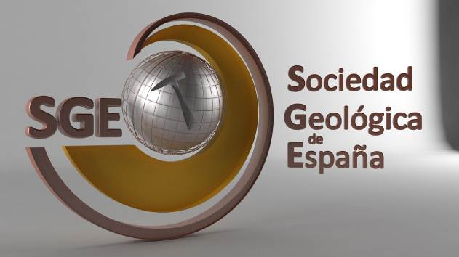 | Fundada en 1985, a día de hoy la SGE cuenta con cerca de mil socios que provienen de distintos ámbitos, desde investigadores de universidades y centros públicos de investigación, hasta profesionales de compañías privadas, pasando por profesores de institutos de enseñanza primaria o secundaria, sin olvidar los simples aficionados a la Geología. Su sede se encuentra en la Universidad de Salamanca.

El objetivo principal de la SGE es el de fortalecer y dinamizar la presencia de las Ciencias Geológicas en todos los ámbitos de la sociedad. Así, promueve, fomenta y difunde el conocimiento, progreso y aplicaciones de la geología; asesora en cuestiones geológicas, desde el punto de vista científico y educativo, a las entidades que lo requieran, y representa los intereses científicos de la comunidad geológica de España a nivel nacional e internacional.
http://www.sociedadgeologica.es

Asociación Española para la Enseñanza de las Ciencias de la Tierra (AEPECT).

Colabora con Geolodía 12

La AEPECT es una entidad sin ánimo de lucro, abierta a todas aquellas personas interesadas en la enseñanza de las Ciencias de la Tierra que dedica sus esfuerzos a defender la presencia y contribución de las Ciencias de la Tierra en la formación de los ciudadanos y a favorecer el intercambio de investigaciones y experiencias educativas.

Fue fundada en 1991 y es de ámbito estatal con una red territorial establecida en todas las Comunidades Autónomas. Además de su presencia en el estado español, se ha ido extendiendo por todo el ámbito latinoamericano. La AEPECT es miembro fundador de la International Geoscience Education Organisation (IGEO).
http://www.aepect.org/

Instituto Geológico y Minero de España (IGME). Colabora con Geolodía 12

El Instituto Geológico y Minero de España es un Organismo Público de Investigación adscrito al Ministerio de Economía y Competitividad.

Fue creado con la denominación de "Comisión para la Carta Geológica de Madrid y General del Reino", mediante Real Decreto de 12 de julio de 1849. Más tarde, en 1910, pasó a denominarse Instituto Geológico de España, y en 1927 se reorganiza, moderniza los laboratorios, se instala en su actual sede, y adquiere el nombre de Instituto Geológico y Minero de España. Entre sus objetivos figuran el estudio, investigación, análisis y reconocimientos en el campo de las Ciencias y Tecnologías de la Tierra, la creación de infraestructura de conocimiento y la información y asesoramiento a la sociedad en general, en geología, hidrogeología, ciencias geoambientales y en recursos geológicos y minerales.
http://www.igme.es

Patrocinador a nivel nacional:

Fundación Española para la Ciencia y la Tecnología (FECYT)

La FECYT patrocina Geolodía 12, como actividad de divulgación de la geología, a través de su programa de Ayudas para el fomento de la Cultura científica y de la innovación (Convocatoria 2011).

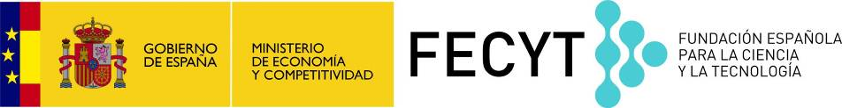

Más información y dirección de contacto

En la página web de la Sociedad, en su sección de Divulgación, se puede encontrar más información (http://www.sociedadgeologica.es/divulgacion_geolodia.html). Esta información se irá actualizando a medida que nos acerquemos a la fecha de Geolodía 12. También se puede descargar guías geológicas de ediciones anteriores de Geolodía.

Para cualquier información sobre la coordinación a nivel nacional, contactar con:

Ana Crespo Blanc
Presidenta de la Sociedad Geológica de España

Departamento de Geodinámica
Universidad de Granada – Facultad de Ciencias

18071 Granada

e-mail: acrespo@ugr.es
Teléfonos: 958 244 030 – 680 755 675

Para cualquier información sobre una excursión en particular, contactar con la persona que aparece en el Programa de Excursiones.

Geolodía 12 en Granada ofrece una excursión por el centro de la ciudad para el reconocimiento de rocas y minerales en edificios históricos, recientes, esculturas, calles, aceras, jardines, mobiliario urbano.... Desde Bibrrambla pasando por Zacatín, Capilla Real, Plaza del Carmen, Fuente de las Batallas, Plaza del Campillo y Plaza Nueva. Dirigida al gran público y explicada por profesores e investigadores del Departamento de Mineralogía y Petrología de la Universidad de Granada. ¡Ven y conocerás de qué está hecha tu ciudad!

Toda la información en: http://www.ugr.es/~agcasco/geolodiagranada2012/.

Síguenos en Facebook y Twitter: http://www.facebook.com/profile.php?id=100003656607317&sk=wall; https://twitter.com/#!/GeolodiaGranada.

Contacto:
Antonio García Casco, Catedrático de Petrología y Geoquímica (Dpto. Mineralogía y Petrología, UGR) agcasco@ugr.es
Aitor Cambeses Torres, Becario FPU de doctorado (Dpto. Mineralogía y Petrología, UGR) aitorc@ugr.es
Colaboran

